Трудовые права и состояние регионального рынка труда

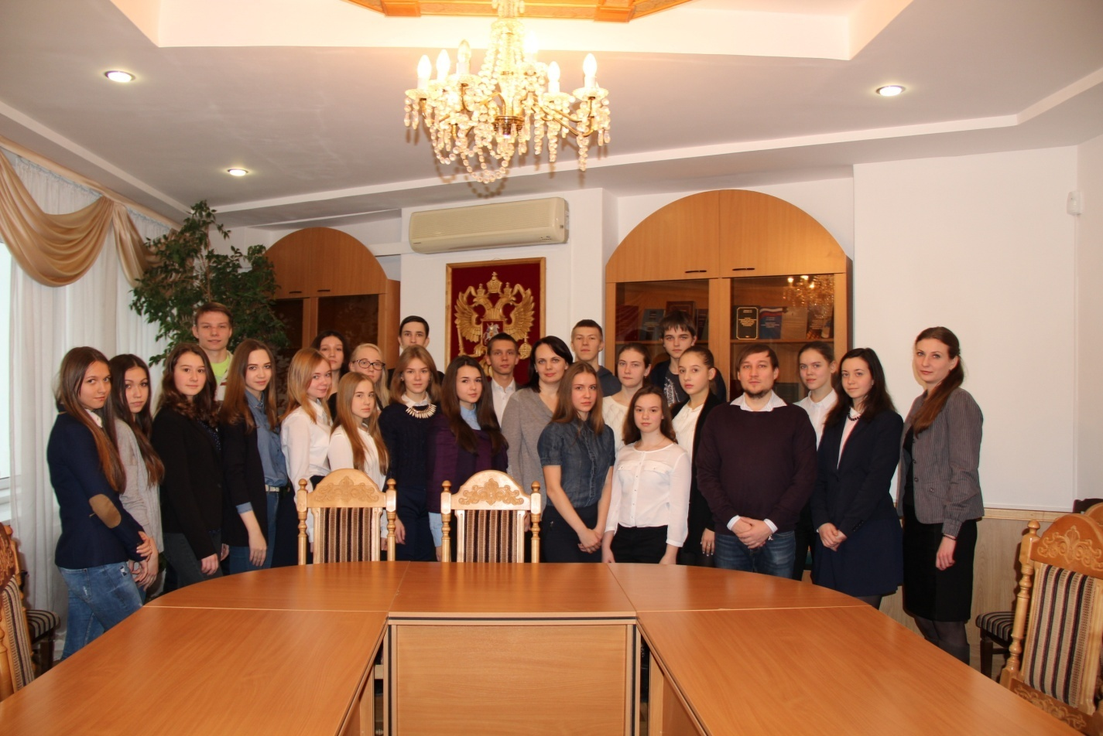

24 ноября 2015 года в рамках реализации Соглашения о сотрудничестве организации с Департаментом образования и науки Тюменской области и Тюменским региональным отделением "Ассоциация юристов России" в стенах Института государства и права прошел круглый стол на тему «Основные трудовые права граждан и формы их защиты». Участниками круглого стола были ученики десятых классов гимназии № 49 города Тюмени.
Актуальные вопросы по дальнейшему трудоустройству раскрыли собравшимся старшие преподаватели кафедры трудового права и предпринимательства Хильчук Елена Леонидовна и Трухин Николай Валериевич.
Елена Леонидовна подробно осветила теоретический аспект данной темы, а Николай Валерьевич – вопросы практического трудоустройства: он рассказал какие установки есть у организаций при найме сотрудников и чего следует остерегаться на собеседованиях при поступлении на желаемую работу.
Ученики в жизни уже сталкивались с вопросами трудоустройства, в ходе лекции школьники узнали в чем именно слукавили их работодатели и что им делать в следующий раз, если их права будут нарушены тем и или способом.
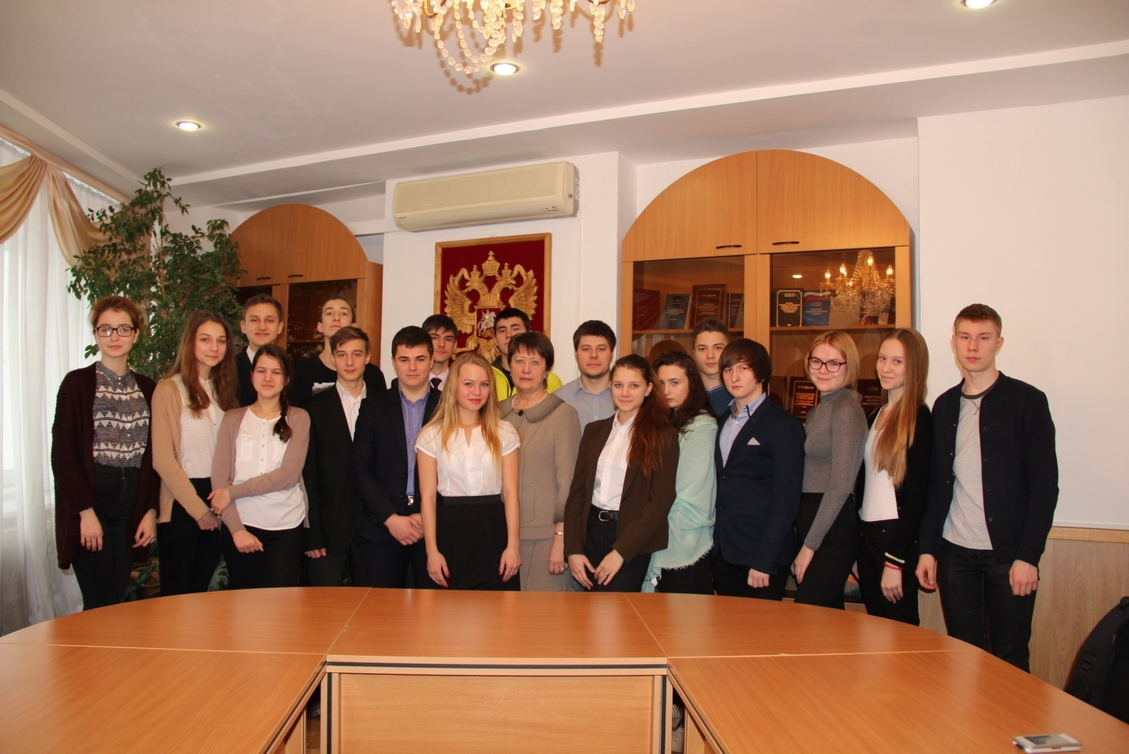

26 ноября очередным мероприятием в рамках правового просвещения школьников стал круглый стол на тему «Региональный рынок труда» с учениками девятых классов лицея № 34 города Тюмени в стенах Института государства и права.
Доцент кафедры государственного и муниципального управления Шишкина Надежда Родионовна рассказала школьникам о современном состоянии рынка труда в Тюмени, Тюменской области и в России, о его дальнейших перспективах развития и о приоритетных отраслях для дальнейшего трудоустройства.
Были рассмотрены развивающиеся отрасли, их заработные платы и образовательные учреждения, в которых есть возможность получения очень качественного образования. Среди таких учебных заведений был отмечен и Тюменский государственный университет.
Ученики проявили интерес к инженерным и военным профессиям, просили консультаций по рейтингу профессий по уровням заработной платы, а также поступлением в ТюмГУ.
По окончанию мероприятий все участники получили от организации на память учебное пособие «Основы Конституционного (государственного) права Российской Федерации: 100 вопросов и ответов» доктора юридических наук, профессора, Заслуженного юриста Российской Федерации Н.М. Добрынина, которое обязательно пригодится им при подготовке к ЕГЭ по обществознанию.

Помощник исполнительного директора
ТРООВ ТюмГУ Виолетта Селиверстова

